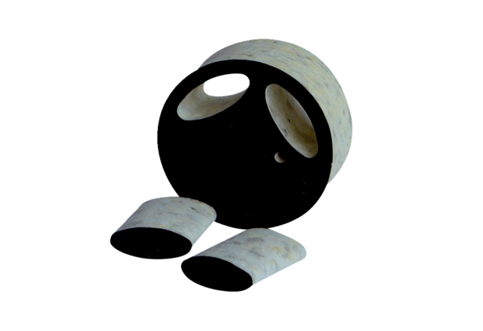Vsuvný tlumič hluku SDE 12Obsah dodávky: 1 kusSortiment: C
Typové číslo: 0044.0215Výrobce: Jeven

